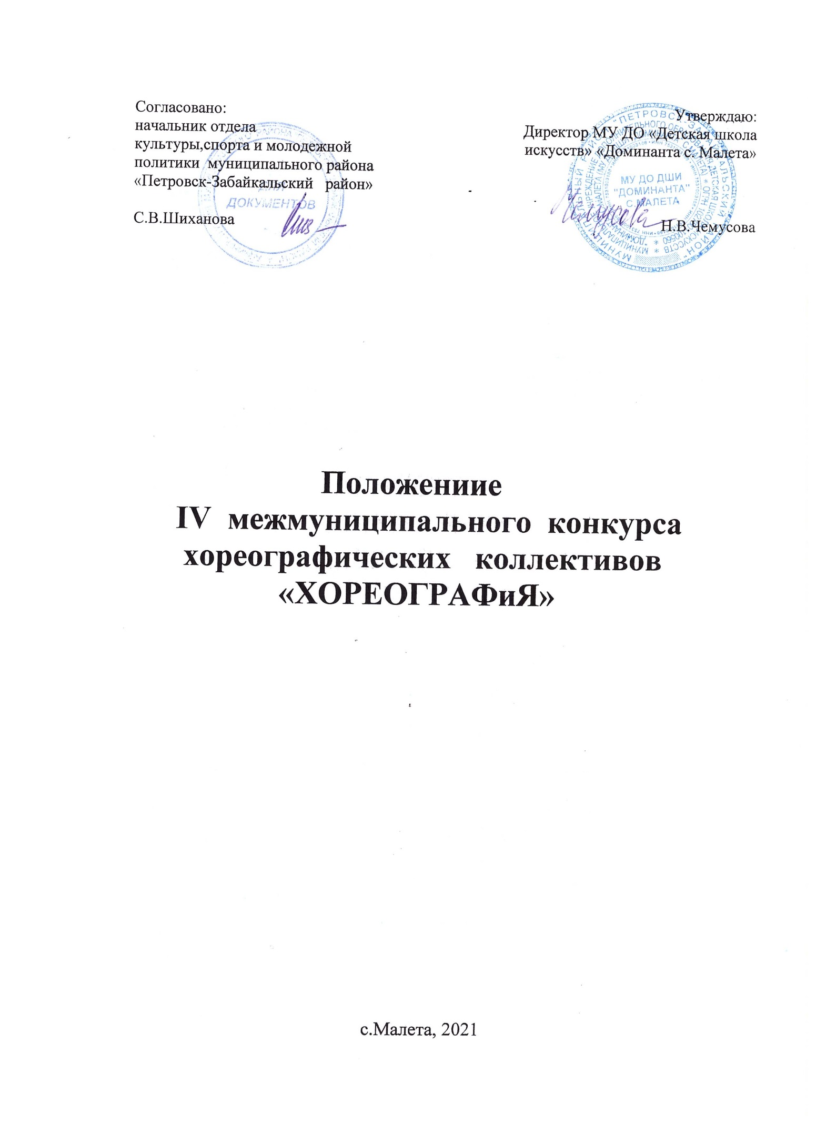

Положение
IV межмуниципального конкурса хореографических
коллективов
«ХОРЕОГРАФиЯ»

Общие положения

Настоящее положение определяет условия проведения IV межмуниципального конкурса хореографических коллективов «ХОРЕОГРАФиЯ» (далее конкурс).
Учредитель конкурса - отдел культуры и спорта муниципального района «Петровск-Забайкальский район»
Организаторы конкурса - МУ ДО Детская школа искусств «Доминанта» с. Малета.
Конкурс проводится на базе Дворца культуры и спорта г.Петровск-Забайкальский, площадь Ленина, д.2.
Конкурс состоится 30 апреля 2021 года.

Цель конкурса - воспитание и развитие
высоконравственной и гармоничной личности, приобщение детей,
подростков и молодежи к духовным и культурным ценностям.
Задачи:
- Популяризация хореографического искусства;
- духовно-нравственное воспитание молодого поколения;
- выявление талантливых исполнителей и солистов;
- культурный обмен и создание среды творческого общения представителей разных поколений;
- сохранение традиций классического, народного и современного танца;
- выявление и поддержка одаренных исполнителей из числа участников
конкурса.

Участники конкурса
В конкурсе принимают участие детские и юношеские хореографические коллективы, представляющие хореографию различных стилей и направлений.

Жюри конкурса

Выступления конкурсантов оценивает жюри, возглавляемое председателем.
Жюри формируется и утверждается Оргкомитетом из ведущих специалистов в области хореографического искусства.

Распределение призовых мест в конкурсной программе производится на основании протокола жюри по количеству набранных баллов. Расчет баллов проводится на основании рекомендуемых критериев с выставлением максимально 10(десяти) баллов каждым членом жюри.

Жюри имеет право:
-делить премии между несколькими коллективами;
- присуждать не все премии и дипломы
- присуждать специальные дипломы «За сохранение классического наследия», «За высокое исполнительское мастерство», «За лучшее воплощение сценического образа», «За сохранение народных традиций», «За лучшее техническое исполнение»;
- отмечать работы лучших руководителей благодарственными письмами.

Условия проведения конкурса

Конкурс проводится по следующим номинациям:
классический танец;
детский танец;
народный танец;
народный стилизованный танец;
эстрадный танец;
современные направления хореографии

Возрастные группы участников:
1 категория —5-9 лет
2 категория — 10-12 лет
3 категория — 13-15 лет
4 категория — 16 и старше
5 категория – смешанная

В заявке необходимо указать количество человек по возрастам
(например: 2 чел.-18, 3 чел.-15 и т.д.). По решению жюри коллектив может
быть отнесен к другой возрастной категории в отличие от указанной в заявке.

Конкурсные требования:

1. Конкурсный номер должен быть полноценным концертным номером;
2. Программа выступления должна включать в себя номер общей
продолжительностью не более 4 минут.
3. В каждой номинации и возрастной группе коллектив имеет право выставлять 1 номер.

Критериями оценки являются:
- соответствие номера выбранной номинации и музыкальному
сопровождению;
-исполнительское мастерство - техника исполнения;
- композиционное построение номера;
- артистизм, раскрытие художественного образа;
- культура исполнения.

Награждение участников конкурса

Гран-При
Лауреат I, II, III степени
Дипломант I, II, III степени
Благодарность руководителям, подготовившим лауреатов конкурса.
Участники, не занявшие призовых мест, будут награждаться Дипломом участника конкурса.

Заявки на участие в конкурсе направляются в Оргкомитет конкурса (МУ ДО Детская школа искусств «Доминанта» с.Малета) до 05 апреля 2021 года.
E-mail: chemusova77@mail.ru
Контактное лицо – Чемусова Наталья Валерьевна 8914-141-48-21

Организационный взнос для участия в конкурсе 100р с каждого участника конкурса, 200р солист. Оплата вносится сразу после подачи заявки.

Заявка
на участие в IV межмуниципальном конкурсе
хореографических коллективов
«ХОРЕОГРАФиЯ»

1. Название коллектива_________________________________________________________
2. Ф. И. О. руководителя коллектива______________________________________________
3. Контактный телефон_________________________________________________________
4. Название учреждения, район, адрес, тел/факс_____________________________________________________________________________________________________________________________
5. Номинация _________________________________________________________________
6. Возрастная категория_________________________________________________________
7. Конкурсный номер коллектива, солиста, дуэта (Название)___________________________________________________________________________________________________________________________
9. Длительность номера____________________________________________
10.Количество человек в номере___________________________________

Заявка заполняется на каждый номер отдельно

